1 октября в детском саду мы отмечали Международный день пожилых людей. Эта дата является одной из наиболее теплых, душевных, добрых. Ведь сложно не согласиться с тем фактом, что без этих людей детство любого человека было бы невероятно однообразным и скучным.

Пожалуй, нет ни одного человека, который не был благодарен своим бабушам и дедушкам. Очень важно, что бы дети не забывали своих дедушек и бабушек, знали свои корни. Накануне этого праздника с воспитанниками состоялся очень душевный разговор на тему «Мои любимые бабушки и дедушки». Ребята с удовольствием стали называть своих дедушек и бабушек и рассказывать о них. Как любят они своих внучат и заботятся о них. Накануне праздника воспитатель с ребятами оформили фотовыставку "Наши любимые и дорогие бабушки и дедушки".

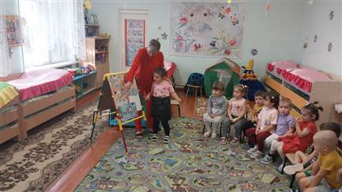 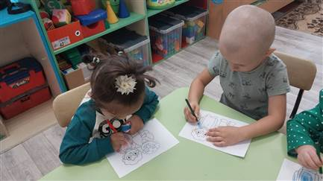

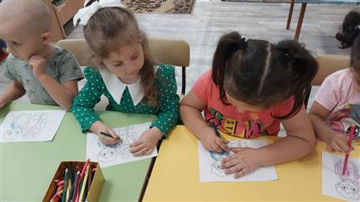 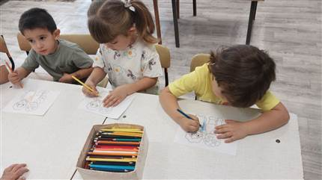

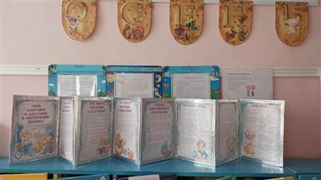 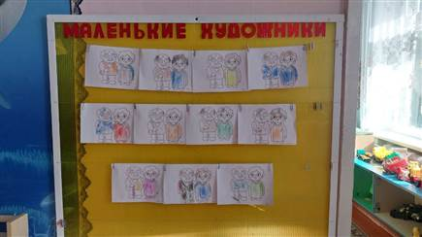

Любят сказки все на свете,

Любят взрослые и дети.

Сказку можно почитать.

Но лучше в сказку поиграть!

Хорошо, когда сказку можно не только услышать, но и увидеть. Дети из группы «Звездочки» подготовили и показали малышам инсценировку любимой сказки. Ребята были очень эмоциональны, с большим удовольствием перевоплощались в персонажей сказки, переживая происходящие в них события. Их выступление было выразительным и ярким. Все артисты получили заслуженные аплодисменты! Ну а зрители большое удовольствие от просмотренного спектакля!

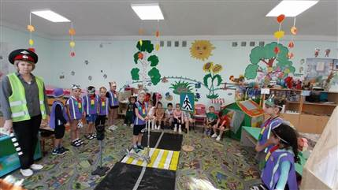 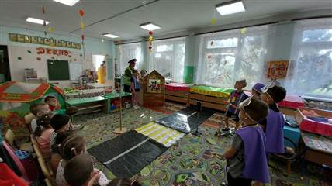

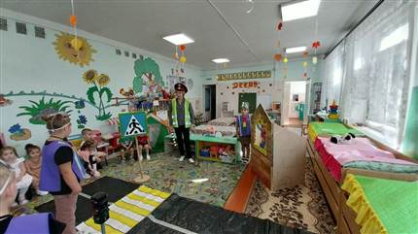 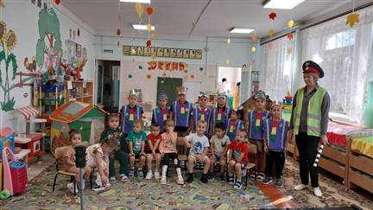

Осень - самое время для творчества! Когда можно пофантазировать и проявить своё творчество.  Настоящим зеркалом, в котором отражается красавица Осень, становятся семейные поделки для традиционной ежегодной  выставки «Наш урожай».

Такие мероприятия сближают детей и взрослых, увлекая совместным делом. Каждый проведённый вечер родителей со своим ребёнком за творчеством дорогого стоит.

С 07 по 11 октября в нашем детском саду прошла выставка поделок из природного материала  «Наш урожай».

Все родители и дети с огромным удовольствием приняли участие, проявили творчество и воображение.

Выставка в нашей группе получилась очень интересная, познавательная, дети показывали и кто мог, рассказывали, кто и что сделал и с кем, тем самым у детей прекрасно развивалась память, фантазия, речь, а в глазах было столько радости.

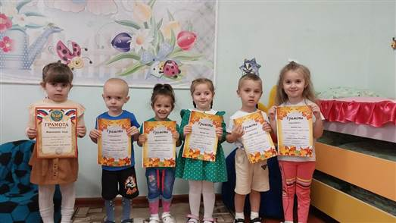

4 ноября в России отмечается праздник - День народного единства. Этот день занимает особое место среди государственных праздников современной России.

День народного единства - это праздник, который дети должны знать с раннего возраста. Современный День народного единства — праздник, который призывает людей не только вспомнить важнейшие исторические события, но и напомнить гражданам многонациональной страны важность сплочения. Ведь только вместе, двигаясь в одном направлении, можно справиться с трудностями и преодолеть препятствия.

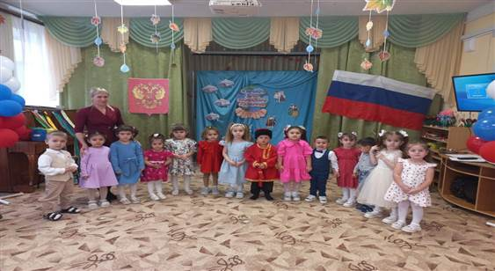

Вот уже несколько лет подряд 12 ноября в России по инициативе представителей Союза охраны птиц России отмечают экологический праздник – Синичкин день.

Цель праздника – напомнить людям о необходимости заботиться, о птицах, подкармливать их. Дата празднования была выбрана не случайно, по поверью славян именно в этот день к жилью человека прилетают зимующие пернатые: синички, сойки, свиристели, воробьи. Люди заботились о птицах, остававшихся на зимовку, и заготавливали для них лакомства.

Синичкин день праздновали и дети, и взрослые. Дети узнали о празднике и истории его возникновения из рассказа воспитателя. Ребята приносили кормушки, на прогулке подкармливали птиц. Завершением мероприятием стала коллективная работа «Синички на ветке».

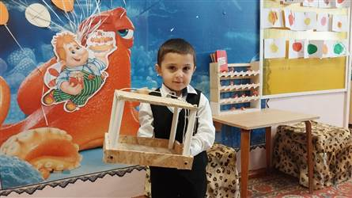 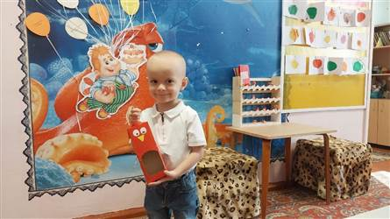

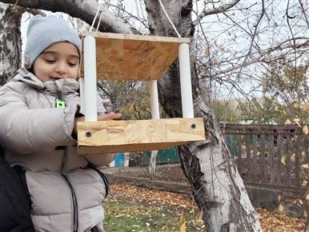 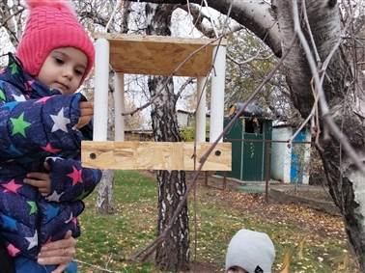 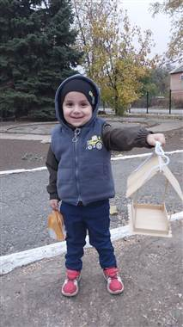

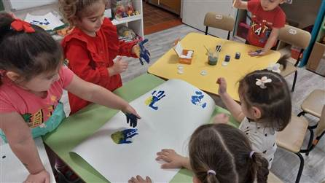 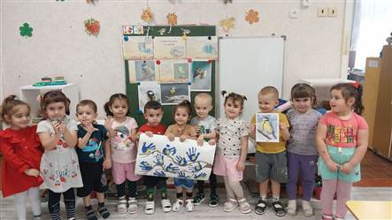

С 11.11.2024 по 15.11.2024 г в детском саду проходила "Неделя спорта и здоровья". В рамках этой недели была организована работа по приобщению к здоровому образу жизни.

В работе с детьми использовались различные формы:

- чтение и разучивание произведений художественной литературы и фольклора по теме; потешки о гигиене.

А. Барто *«Чумазая девочка»*.

К. Чуковский *«Мойдодыр»*.

К. Чуковский *«Айболит»*.

Ю. Тувим *«Овощи»*;

Е. Пермяк *«Про нос и язык»*;

- познавательные беседы: «Овощи и фрукты - полезные продукты»; «Чистота-залог здоровья»; «Улыбка и смех – здоровье для всех»; «Моя семья и физкультура».

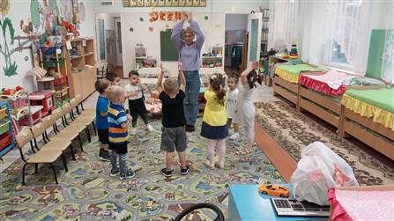 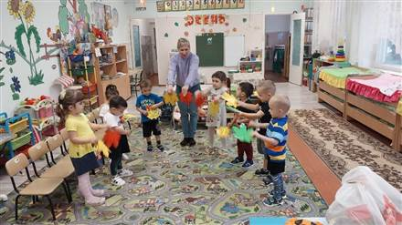

- дидактические игры: «Вредная и полезная еда»; «Овощи и фрукты»; «Четвертый лишний»; «Части тела»; «Угадай на вкус».

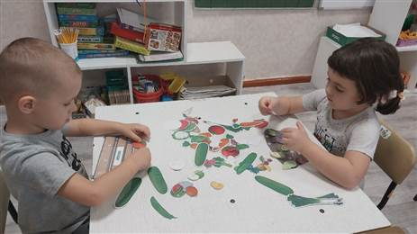 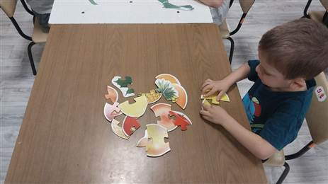

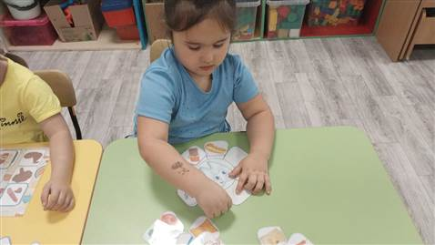 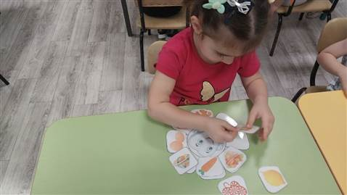

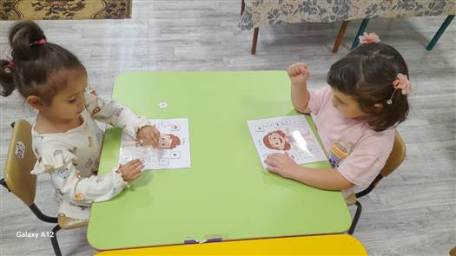

- сюжетно-ролевые игры: «Доктор»; «Семья»

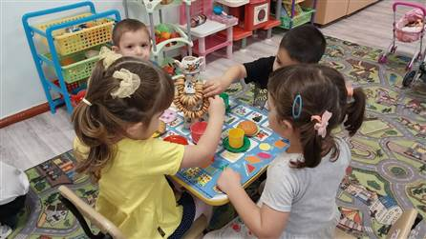 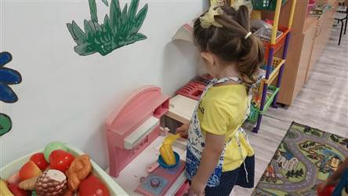

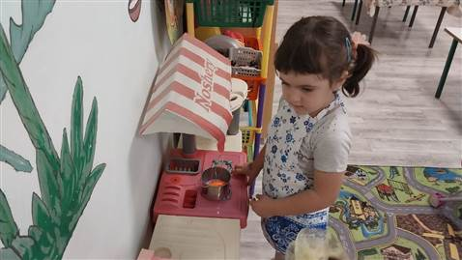

- физкультурное развлечение: «Мы растем здоровыми!»

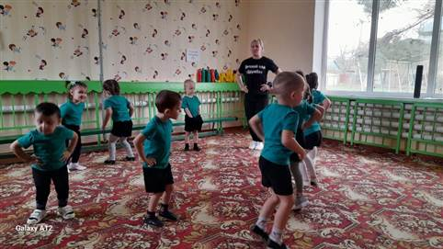 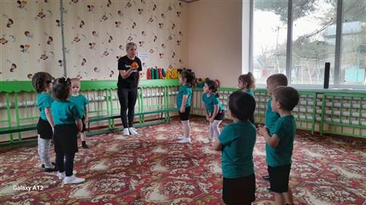

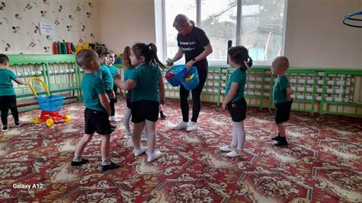 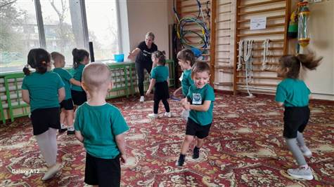

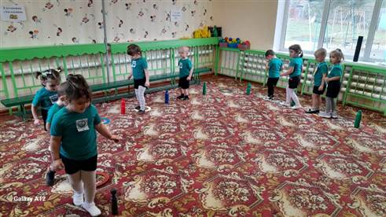

-просмотр мультфильма: «Спорт – это здоровье!

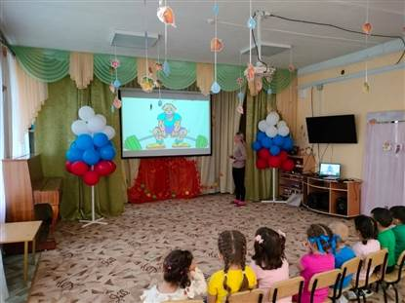

- утренняя гимнастика, культурно-гигиенические навыки.

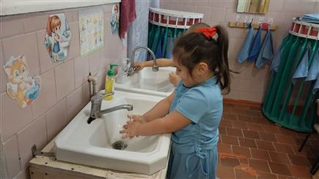 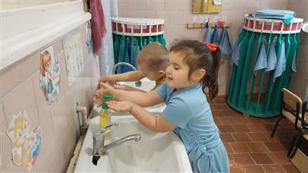

- рассматривание плаката «Человек и части тела»

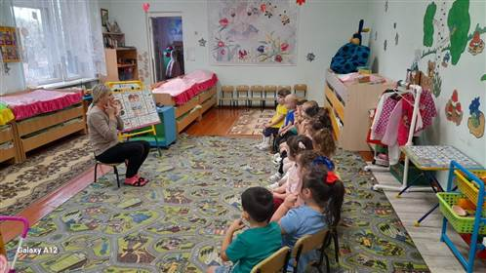

Большая роль в оздоровлении и приобщении к здоровому образу жизни принадлежит семье ребенка. Для родителей были проведены консультации и даны рекомендации о здоровом образе жизни!»

-консультация: «Здоровый образ жизни ваших детей»

-буклеты: «Здоровый образ жизни»

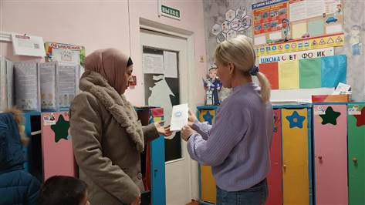

Все эти проведенные мероприятия способствовали закреплению знаний о здоровом образе жизни.

Одним из важнейших задач дошкольного образования является обучение детей правилам безопасности в быту. Чтобы уберечь ребёнка от несчастных случаев дома, необходимо научить его безопасному поведению.

С целью обучения с воспитанниками было проведено занятие «Кукла Неслушка». Ребята рассказали Неслушке, какие предметы могут быть безопасными, а с какими играть нельзя.

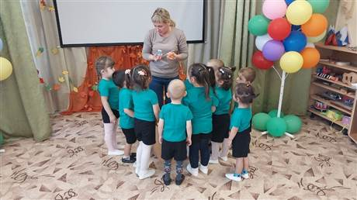 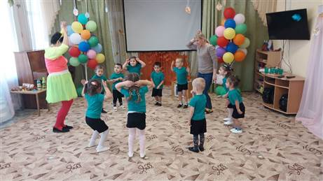

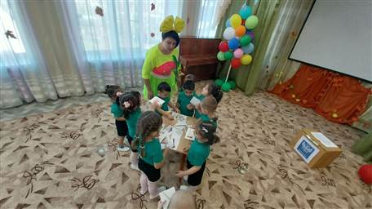 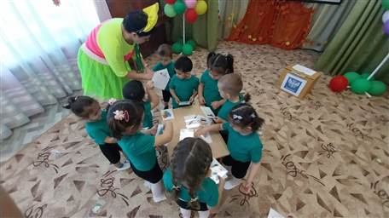

В целях повышения эффективности работы по профилактике детского дорожно-транспортного травматизма и привлечения внимания общественности к проблеме обеспечения безопасности дорожного движения, в детском саду прошла экскурсия к пешеходному переходу.

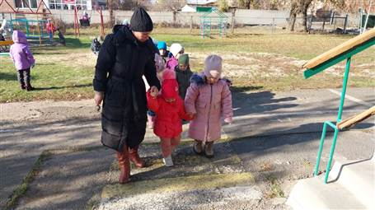 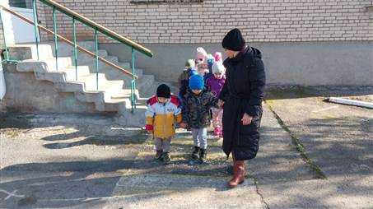

Для более плодотворного общения между педагогами и родителями, регулярно собираемся на родительских собраниях, проводимых в нетрадиционной форме. Здесь мы разговариваем обо всём, консультируем в различных вопросах воспитания. С родителями проводились игры, викторина, мастер класс по изготовлению фликеров.

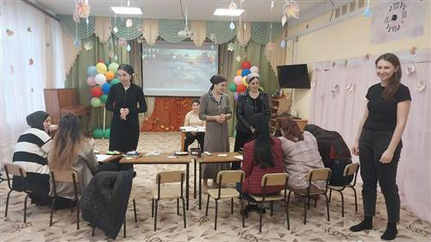 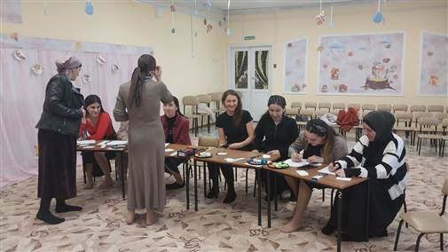

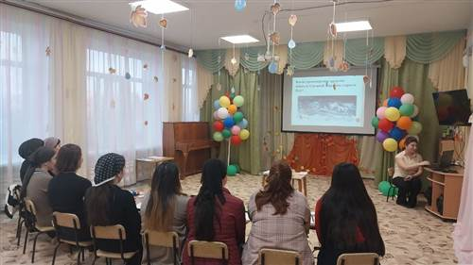 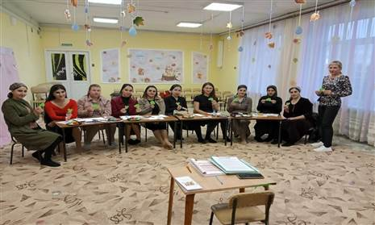

В календаре много праздников, но существует особая дата, которая посвящена самому важному человеку в жизни каждого из нас - это маме. И это очень хорошо, так как в этот день наши мамы могут почувствовать нашу любовь и ласку, слышат в свой адрес множество добрых и приятных слов, получают поздравления от детей.

В конце ноября состоялся праздник посвященный Дню Матери. Воспитанники пели душевные песни о маме, танцевали красивые танцы, участвовали в забавных конкурсах. Равнодушным не остался ни один ребенок. Данное мероприятие вызвало у детей радостный, эмоциональный настрой. Дети с удовольствием поздравляли своих мам, а после вручили подарки, сделанные своими руками с большой любовью и нежностью.

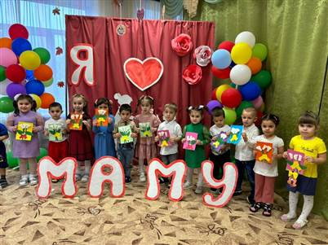 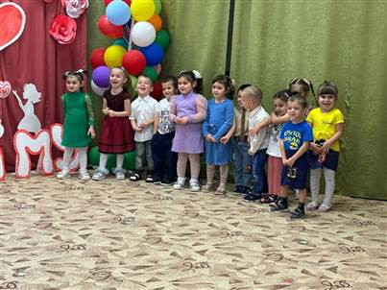

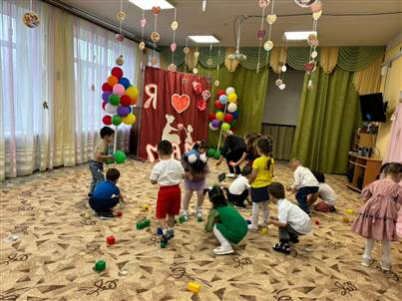 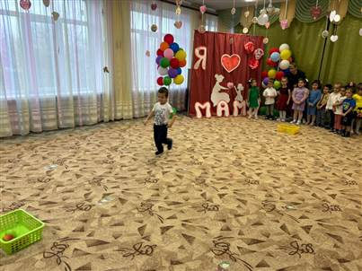

Международный день художника отметили воспитанники нашей группы. Это праздник – для всех любителей прекрасного. В этот замечательный день воспитатель рассказала детям о профессии художника, рассмотрели произведения известных художников, отгадывали загадки, познакомились с жанрами живописи. Рисование с использованием техники смешивания красок, завораживает и увлекает детей. Ребята побывали в Волшебной стране - стране красок, слушали сказку «Как сказки подружились». Дети с удовольствием экспериментировали, брали краски, смешивали их, добавляя свою фантазию и умение и наблюдали, как они меняются.

